Группа 3-МД-24 предмет «Инженерная графика», дата занятий 11.02.2026. Подгруппа преподавателя Закатовой М.М.

Тема занятия: Сопряжения.
Задание: изучить лекционный материал устно, выполнить практическую работу №3 в тетради. Выполненную работу нужно предоставить после окончания дистанционного обучения!

Сопряжения
Сопряжением называют плавный переход одной линии в другую. Для того чтобы построить сопряжение, нужно найти центр сопряжения и точки сопряжений.
Точка сопряжения – это общая точка для сопрягаемых линий. Точку сопряжения также называют точкой перехода.
Ниже будут рассмотрены основные типы сопряжений.

Сопряжение углов (Сопряжение пересекающихся прямых)

Сопряжение прямого угла(Сопряжение пересекающихся прямых под прямым углом)
В данном примере будет рассмотрено построение сопряжения прямого угла заданным радиусом сопряжения R. Первым делом найдём точки сопряжения. Для нахождения точек сопряжения, нужно поставить циркуль в вершину прямого угла и провести дугу радиусом R до пересечения со сторонами угла. Полученные точки и будут являться точками сопряжения. Далее нужно найти центр сопряжения. Центром сопряжения будет точка равноудалённая от сторон угла. Проведём из точек a и b две дуги радиусом сопряжения R до пересечения друг с другом. Полученная на пересечении точка О и будет центром сопряжения. Теперь из центра сопряжения точки О описываем дугу радиусом сопряжения R от точки a до точки b. Сопряжение прямого угла построено.
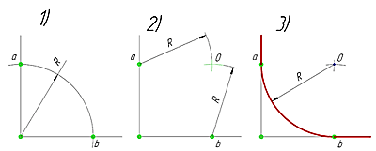

Сопряжение острого угла(Сопряжение пересекающихся прямых под острым углом)
Ещё один пример сопряжения угла. В этом примере будет построено сопряжение острого угла. Для построения сопряжения острого угла раствором циркуля,равным радиусу сопряжения R, проведём из двух произвольных точек на каждой стороне угла по две дуги. Затем проведём касательные к дугам до пересечения в точке О, центре сопряжения. Из полученного центра сопряжения опустим перпендикуляр к каждой из сторон угла. Так мы получим точки сопряжения a и b. Затем проведём из центра сопряжения, точки О, дугу радиусом сопряжения R, соединив точки сопряжения a
и b. Сопряжение острого угла построено.
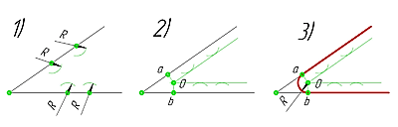

Сопряжение тупого угла(Сопряжение пересекающихся прямых под тупым углом)
Сопряжение тупого угла строится по аналогии с сопряжением острого угла. Мы также, сначала радиусом сопряжения R проводим по две дуги из двух произвольно взятых точек на каждой из сторон, а затем проводим касательные к этим дугам до пересечения в точке О, центре сопряжения. Затем опускаем перпендикуляры из центра сопряжения к каждой из сторон и соединяем дугой, равной радиусу сопряжения тупого угла R, полученные точки a и b.
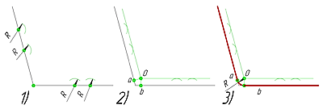

Сопряжение параллельных прямых линий
Построим сопряжение двух параллельных прямых. Нам задана точка сопряжения a, лежащая на одной прямой. Из точки a проведём перпендикуляр до пересечения его с другой прямой в точке b. Точки a и b являются точками сопряжения прямых линий. Проведя из каждой точки дугу, радиусом больш отрезка ab, найдём центр сопряжения — точку О. Из центра сопряжения проведём дугу заданного радиуса сопряжения R.
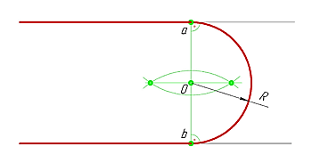

Сопряжение окружностей(дуг) с прямой линией

Внешнее сопряжение дуги и прямой линии
В этом примере будет построено сопряжение заданным радиусом r прямой линии, заданной отрезком AB, и дуги окружности радиусом R.
Сначала найдём центр сопряжения. Для этого проведём прямую, параллельную отрезку AB и отстоящую от него на расстояние радиуса сопряжения r, и дугу, из центра окружности OR радиусом R+r. Точка пересечения дуги и прямой и будет центром сопряжения – точкой Оr.
Из центра сопряжения, точки Оr, опустим перпендикуляр на прямую AB. Точка D, полученная на пересечении перпендикуляра и отрезка AB, и будет точкой сопряжения. Найдём вторую точку сопряжения на дуге окружности. Для этого соединим центр окружности ОR и центр сопряжения Оr линией. Получим вторую точку сопряжения – точку C. Из центра сопряжения проведём дугу сопряжения радиусом r, соединив точки сопряжения.
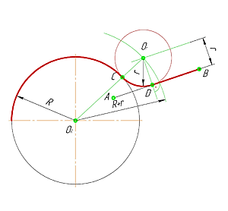

Внутреннее сопряжение прямой линии с дугой
По аналогии строится внутреннее сопряжение прямой линии с дугой. Рассмотрим пример построения сопряжения радиусом r прямой линии, заданной отрезком AB, и дуги окружности радиуса R. Найдём центр сопряжения. Для этого построим прямую, параллельную отрезку AB и отстоящую от него на расстояние радиуса r, и дугу, из центра окружности OR радиусом R-r. Точка Оr, полученная на пересечении прямой и дуги, и будет центром сопряжения.
Из центра сопряжения(точка Оr) опустим перпендикуляр на прямую AB. Точка D, полученная на основании перпендикуляра, и будет точкой сопряжения.
Для нахождения второй точки сопряжения на дуге окружности, соединим центр сопряжения Оr и центр окружности ОR прямой линией. На пересечении линии с дугой окружности получим вторую точку сопряжения – точку C. Из точки Оr, центра сопряжения, проведём дугу радиусом r, соединив точки сопряжения.
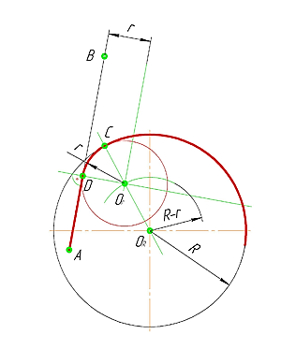

Сопряжение окружностей (дуг)

Внешнее сопряжение дуг окружностей
Внешним сопряжением считается сопряжение, при котором центры сопрягаемых окружностей(дуг) O1( радиус R1) и O2 (радиус R2) располагаются за сопрягающей дугой радиуса R. На примере рассмотрено внешнее сопряжение дуг. Сначала находим центр сопряжения. Центром сопряжения является точка пересечения дуг окружностей с радиусами R+R1 и R+R2, построенных из центров окружностей O1(R1) и O2(R2) соответственно. Затем центры окружностей O1 и O2 соединяем прямыми с центром сопряжения, точкой O, и на пересечении линий с окружностями O1 и O2 получаем точки сопряжения A и B. После этого, из центра сопряжения строим дугу заданного радиуса сопряжения R и соединяем ей точки A и B.
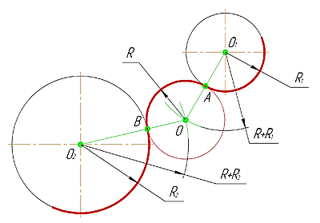

Внутреннее сопряжение дуг окружностей
Внутренним сопряжением называется сопряжение, при котором центры сопрягаемых дуг O1, радиуса R1, и O2, радиус R2, располагаются внутри сопрягающей их дуги заданного радиуса R. На картинке ниже приведён пример построения внутреннего сопряжения окружностей(дуг). Вначале мы находим центр сопряжения, которым является точка O, точка пересечения дуг окружностей с радиусами R-R1 и R-R2 проведённых из центров окружностей O1и O2 соответственно. После чего соединяем центры окружностей O1 и O2 прямыми линиями с центром сопряжения и на пересечении линий с окружностями O1 и O2 получаем точки сопряжения A и B. Затем из центра сопряжения строим дугу сопряжения радиуса R и строим сопряжение.
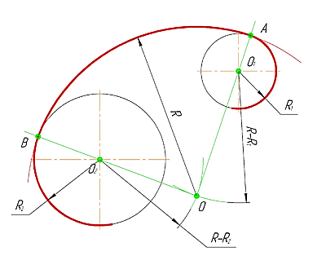

Смешанное сопряжение дуг окружностей
Смешанным сопряжением дуг является сопряжение, при котором центр одной из сопрягаемых дуг (O1) лежит за пределами сопрягающей их дуги радиуса R, а центр другой окружности(O2) – внутри её. На иллюстрации ниже приведён пример смешанного сопряжения окружностей. Сначала находим центр сопряжения, точку O. Для нахождения центра сопряжения строим дуги окружностей с радиусами R+R1, из центра окружности радиуса R1 точки O1, и R-R2, из центра окружности радиуса R2 точки O2. После чего соединяем центр сопряжения точку O с центрами окружностей O1 и O2 прямыми и на пересечении с линиями соответствующих окружностей получаем точки сопряжения A и B. Затем строим сопряжение.
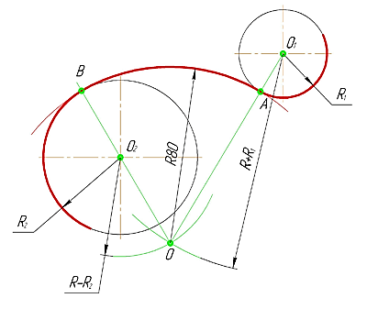

ПРАКТИЧЕСКАЯ РАБОТА № 3
Тема: Выполнение сопряжения прямых и окружностей
ЗАДАНИЕ: 1. Выполнить сопряжение двух прямых расположенных под острым углом дугой окружности радиусом 10 мм;
2. Выполнить сопряжение двух прямых расположенных под прямым углом дугой окружности радиусом 10 мм.
3. Выполнить сопряжение двух прямых расположенных под тупым углом дугой окружности радиусом 10 мм.
4. Выполнить внешнее сопряжение окружности ∅50 и прямой дугой окружности радиусом 20 мм.
5. Выполнить внутреннее сопряжение окружности ∅50 и прямой дугой окружности радиусом 60 мм.
6. Выполнить внешнее сопряжение двух окружностей ∅50 и ∅20 мм дугой окружности радиусом 20 мм.
7. Выполнить внутреннее сопряжение двух окружностей ∅50 и ∅20 дугой окружности радиусом 60 мм.
8. Выполнить комбинированное сопряжение двух окружностей ∅50 и ∅20 дугой окружности радиусом 40мм.

Методические указания к выполнению задания
Перед выполнением чертежа необходимо изучить задание (Приложение).
Работу над заданием начать с планировки поля чертежа: открыть полный чистый разворот страницы в тетради. Далее выполнить планировку поля чертежа: изображения расположить в тетради так, чтоб они были одинаково удалены друг от друга и от всех сторон формата.
Поочередно выполнить все пункты задания.

Приложение. Шаблон задания
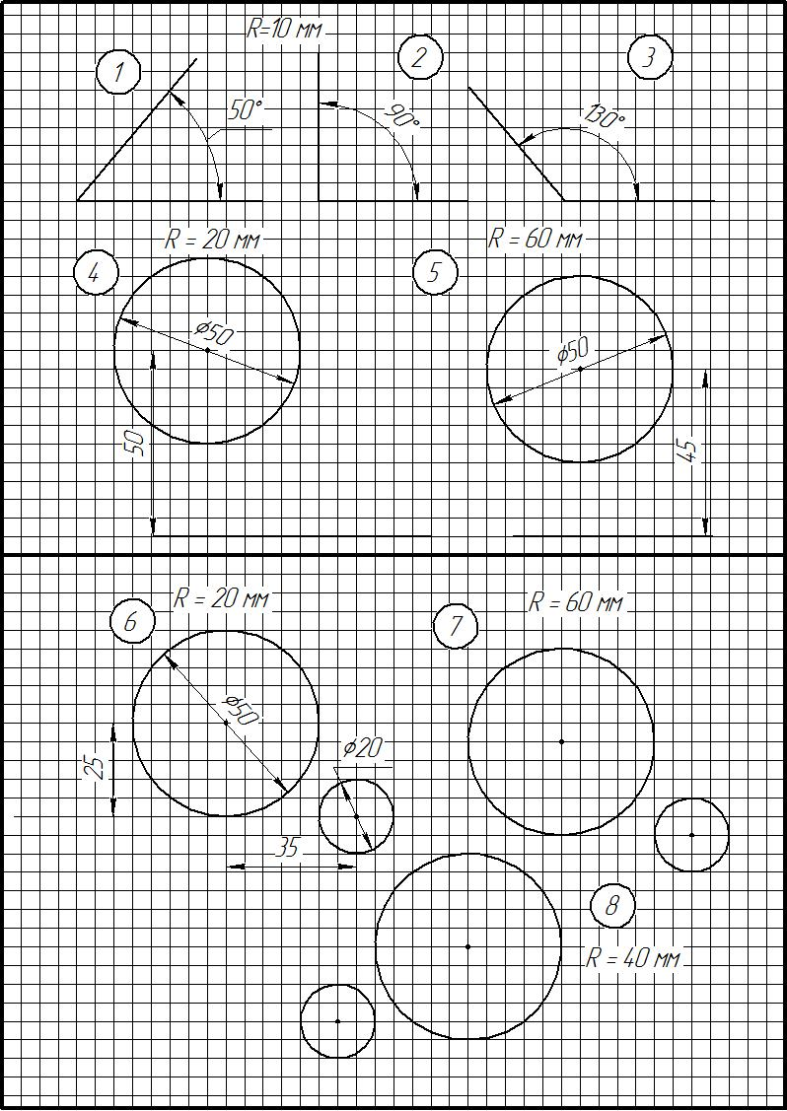
Успехов в выполнении работы!

